**Relevant Database Tables**

**l_nodes**

**p_values_config**

**p_values_current**

**prj_prc_pro_flows**



**prj_prc_ pro_ports**



**prj_prc_suc_lib**



**prj_prc_suc_relations**

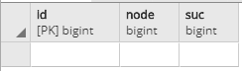

**prj_prc_visu_verteci**

